B. PAKUOTĖS LAPELIS

Pakuotės lapelis: informacija vartotojui

Spiolto Respimat 2,5 mikrogramo/2,5 mikrogramo/išpurškime įkvepiamasis tirpalas
tiotropis/olodaterolis

Atidžiai perskaitykite visą šį lapelį, prieš pradėdami vartoti vaistą, nes jame pateikiama Jums svarbi informacija.
- Neišmeskite šio lapelio, nes vėl gali prireikti jį perskaityti.
- Jeigu kiltų daugiau klausimų, kreipkitės į gydytoją arba vaistininką.
- Šis vaistas skirtas tik Jums, todėl kitiems žmonėms jo duoti negalima. Vaistas gali jiems pakenkti (net tiems kurių ligos požymiai yra tokie patys kaip Jūsų).
- Jeigu pasireiškė šalutinis poveikis (net jeigu jis šiame lapelyje nenurodytas), kreipkitės į gydytoją arba vaistininką. Žr. 4 skyrių.

Apie ką rašoma šiame lapelyje?

- Kas yra Spiolto Respimat ir kam jis vartojamas
- Kas žinotina prieš vartojant Spiolto Respimat
- Kaip vartoti Spiolto Respimat
- Galimas šalutinis poveikis
- Kaip laikyti Spiolto Respimat
- Pakuotės turinys ir kita informacija

1. Kas yra Spiolto Respimat ir kam jis vartojamas

Kas yra Spiolto Respimat
Spiolto Respimat sudėtyje yra dvi veikliosios medžiagos, vadinamos tiotropiu ir olodateroliu. Jos priklauso ilgai veikiančių bronchus plečiančių vaistų grupei. Tiotropis priklauso anticholinerginių vaistų pogrupiui, olodaterolis − ilgai veikiančių beta₂ adrenoreceptorių agonistų pogrupiui.

Kam Spiolto Respimat vartojamas
Spiolto Respimat padeda lėtine obstrukcine plaučių liga (LOPL) sergantiems suaugusiems žmonėms lengviau kvėpuoti. LOPL yra ilgalaikė plaučių liga, sukelianti dusulį ir kosulį. Ji būna susijusi su lėtiniu bronchitu ir emfizema.

Spiolto Respimat padeda atverti kvėpavimo takus ir orui lengviau patekti į plaučius bei iš jų išeiti. Be to, reguliarus Spiolto Respimat vartojimas Jums gali padėti, jeigu vargina su liga susijęs nuolatinis dusulys, bei padės sumažinti ligos daromą poveikį kasdieninei veiklai.
Kadangi LOPL yra ilgalaikė liga, Spiolto Respimat reikia įkvėpti ne tik tada, kai sutrinka kvėpavimas ar atsiranda kitokių šios ligos simptomų, bet kasdien.

2. Kas žinotina prieš vartojant Spiolto Respimat

Spiolto Respimat vartoti draudžiama:
- jeigu yra alergija tiotropiui, olodateroliui arba bet kuriai pagalbinei šio vaisto medžiagai (jos išvardytos 6 skyriuje);
- jeigu yra alergija atropinui arba į jį panašioms medžiagoms, pvz., ipratropiui, oksitropiui.

Įspėjimai ir atsargumo priemonės
Pasitarkite su gydytoju arba vaistininku, prieš pradėdami vartoti Spiolto Respimat:
- jeigu sergate astma (astmai gydyti Spiolto Respimat turite nevartoti);
- jeigu sergate širdies liga;
- jeigu Jūsų kraujospūdis didelis;
- jeigu sergate epilepsija;
- jeigu vargina specifinis skydliaukės sutrikimas, vadinamas tirotoksikoze;
- jeigu yra nenormalus arterijos išsiplėtimas, vadinamas aneurizma;
- jeigu sergate cukriniu diabetu;
- jeigu sergate sunkia kepenų liga;
- jeigu sergate inkstų liga;
- jeigu Jums bus atliekama planinė operacija;
- jeigu sergate akių liga, vadinama uždaro kampo glaukoma;
- jeigu pasireiškė prostatos sutrikimų arba pasunkėjo šlapinimasis.

Vartojant Spiolto Respimat
- Nutraukite vaisto vartojimą ir nedelsdami kreipkitės į gydytoją, jei tuoj pat po vaisto pavartojimo atsiranda spaudimas krūtinėje, kosulys, švokštimas ar dusulys. Tai gali būti požymiai sutrikimo, kuris vadinamas bronchų spazmu (žr. 4 skyrių).
- Jeigu tuoj pat po vaisto įkvėpimo pasunkėja kvėpavimas, atsiranda išbėrimas, patinimas ar niežėjimas, vaisto vartojimą nutraukite ir nedelsdami kreipkitės į savo gydytoją (žr. 4 skyrių).
- Jei patiriate bet kokį šalutinį poveikį širdžiai (padažnėja pulsas, padidėja kraujospūdis ir (arba) simptomai, pvz., sustiprėja krūtinės skausmas), nedelsdami kreipkitės į savo gydytoją (žr. 4 skyrių).
- Jei pasireiškia raumenų spazmas, raumenų silpnumas arba nenormalus tampa širdies ritmas, kreipkitės į savo gydytoją, nes tokie požymiai gali būti susiję su mažu kalio kiekiu kraujyje (žr. 4 skyrių).

Įkvėpdami Spiolto Respimat, saugokitės, kad vaisto nepatektų į akis. Vaisto patekus, galimas akių skausmas arba nemalonus pojūtis jose, matymas lyg per miglą, vaivorykštinių ratilų ar spalvotų vaizdinių aplink šviesos šaltinius matymas, susijęs su akių paraudimu. Kartu su akių pažeidimo simptomais gali atsirasti galvos skausmas, pykinimas ar vėmimas. Taip atsitikus, praplaukite akis šiltu vandeniu, nutraukite Spiolto Respimat vartojimą ir nedelsdami kreipkitės į savo gydytoją patarimo.

Spiolto Respimat skirtas Jūsų lėtinės obstrukcinės plaučių ligos palaikomajam gydymui. Staigiam dusulio ar švokštimo priepuoliui nutraukti jo vartoti negalima.

Kartu su tam tikrais vaistais, kurių sudėtyje yra ilgai veikiančių beta adrenoreceptorių agonistų, pvz., salmeterolo arba formoterolo, Spiolto Respimat nevartokite.

Jei reguliariai vartojate tam tikrų vaistų, kurie vadinami trumpai veikiančiais beta adrenoreceptorių agonistais, pvz., salbutamolio, toliau jų vartokite tik ūmiems simptomams, pvz., dusuliui, lengvinti.

Burnos džiūvimas, kuris buvo pastebėtas gydant anticholinerginiais vaistais, ilgalaikio gydymo metu gali būti susijęs su dantų ėduonimi. Taigi prašom nepamiršti kreipti dėmesį burnos higienai.

Dažniau nei kartą per parą Spiolto Respimat nevartokite.

Vartojimas vaikams ir paaugliams
Vaikams ir jaunesniems kaip 18 metų paaugliams Spiolto Respimat vartoti negalima.

Kiti vaistai ir Spiolto Respimat
Jeigu vartojate arba neseniai vartojote kitų vaistų arba dėl to nesate tikri, apie tai pasakykite gydytojui arba vaistininkui.

Ypač svarbu gydytojui pasakyti, jeigu vartojate:
- bet kokių vaistų, kurie gali būti panašūs į Spiolto Respimat (t. y. kurių sudėtyje yra panašių veikliųjų medžiagų, pvz., anticholinerginių vaistų arba beta adrenoreceptorių agonistų), nes Jums gali būti labiau tikėtinas šalutinis poveikis;

- vaistų, vadinamų beta adrenoblokatoriais, kurių vartojama dideliam kraujospūdžiui mažinti arba kitokiems širdies sutrikimams gydyti (pvz., propranololio), arba akių ligai, kuri vadinama glaukoma, gydyti (pvz., timololio), nes Spiolto Respimat poveikis gali nepasireikšti;

- vaistų, kurie mažina kalio kiekį Jūsų kraujyje:
  - steroidų (pvz., prednizolono),
  - diuretikų (šlapimą varantys vaistai),
  - vaistų, vartojamų kvėpavimo sutrikimams lengvinti (pvz., teofilino).
- Jei šių vaistų vartojate kartu su Spiolto Respimat, gali pasireikšti raumenų spazmas, raumenų silpnumas arba sutrikti širdies ritmas;

- vaistų, kurie vadinami tricikliais antidepresantais arba monoaminooksidazės (MAO) inhibitoriais (pvz., selegilino arba moklobemido) ir kurie vartojami nervų sistemos ar psichikos sutrikimams pvz., Parkinsono ligai ar depresijai, gydyti. Kartu vartojant šių vaistų, didėja šalutinio poveikio Jūsų širdžiai tikimybė.

Nėštumas, žindymo laikotarpis ir vaisingumas
Jeigu esate nėščia, žindote kūdikį, manote, kad galbūt esate nėščia, arba planuojate pastoti, tai prieš vartodama šį vaistą, pasitarkite su gydytoju arba vaistininku. Šio vaisto turite nevartoti, nebent aiškiu Jūsų gydytojo patarimu.

Vairavimas ir mechanizmų valdymas
Poveikio gebėjimui vairuoti ir valdyti mechanizmus tyrimų neatlikta. Jeigu Spiolto Respimat vartojimo metu atsiranda svaigulys arba matymas lyg per miglą, nevairuokite ir nevaldykite staklių ar mechanizmų.

Spiolto Respimat sudėtyje yra benzalkonio chlorido
Kiekviename šio vaisto išpurškime yra 0,0011 mg benzalkonio chlorido.
Benzalkonio chloridas gali sukelti švokštimą ir kvėpavimo pasunkėjimą (bronchų spazmą), ypač jei sergate astma.

3. Kaip vartoti Spiolto Respimat

Visada vartokite šį vaistą tiksliai, kaip nurodė gydytojas. Jeigu abejojate, kreipkitės į gydytoją arba vaistininką.

Spiolto Respimat galima tik įkvėpti.

Dozavimas

Rekomenduojama dozė yra:

Spiolto Respimat veikia 24 val., todėl Jums šio vaisto reikės įkvėpti tik KARTĄ PER PARĄ, jeigu įmanoma tokiu pačiu paros metu. Kiekvieną kartą reikia įkvėpti DU IŠPURŠKIMUS.

Kadangi LOPL yra ilgalaikė liga, Spiolto Respimat reikia įkvėpti ne tik tada, kai sutrinka kvėpavimas, bet kasdien. Didesnės negu rekomenduojama dozės vartoti negalima.

Turite būti tikri, kad mokate tinkamai naudotis kartotinio naudojimo Respimat inhaliatoriumi. Kartotinio naudojimo Respimat inhaliatoriaus naudojimo instrukcija pateikta šio lapelio gale, žr. „Kaip naudoti kartotinio naudojimo Respimat inhaliatorių“.

Vartojimas vaikams ir paaugliams
Vaikų populiacijai (jaunesniems negu 18 metų vaikams) Spiolto Respimat vartoti neskirtas.

Ką daryti pavartojus per didelę Spiolto Respimat dozę
Jums gali kilti didesnė šalutinio poveikio pasireiškimo rizika, pvz., džiūti burna, užkietėti viduriai, pasunkėti šlapinimasis, atsirasti matymas lyg per miglą, krūtinės skausmas, padidėti arba sumažėti kraujospūdis, širdies plakimas gali tapti dažnesnis ar nereguliarus arba juntamas, pasireikšti svaigulys, nervingumas, miego pasunkėjimas, atsirasti nerimas, galvos skausmas, drebulys, raumenų mėšlungis, pykinimas, nuovargis, negalavimas, mažas kalio kiekis kraujyje (jis gali sukelti raumenų spazmą, raumenų nuovargį ar širdies ritmo sutrikimą), didelis cukraus kiekis kraujyje arba per didelis rūgšties kiekis kraujyje (jis gali sukelti pykinimą, vėmimą, silpnumą, raumenų mėšlungį ir dažnesnį kvėpavimą).

Pamiršus pavartoti Spiolto Respimat
Jei dozę įkvėpti pamiršote, įkvėpkite tik vieną dozę kitą parą įprastu laiku.
Negalima vartoti dvigubos dozės norint kompensuoti praleistą dozę.

Nustojus vartoti Spiolto Respimat
Prieš nutraukdami Spiolto Respimat vartojimą, turite pasitarti su savo gydytoju arba vaistininku. Spiolto Respimat vartojimą nutraukus, gali pasunkėti LOPL požymiai ir simptomai.

Jeigu kiltų daugiau klausimų dėl šio vaisto vartojimo, kreipkitės į gydytoją arba vaistininką.

4. Galimas šalutinis poveikis

Šis vaistas, kaip ir visi kiti, gali sukelti šalutinį poveikį, nors jis pasireiškia ne visiems žmonėms.

Jeigu pasireiškia bet kuris iš žemiau išvardytų poveikių, šio vaisto vartojimą nutraukite ir nedelsdami kreipkitės į savo gydytoją.
- Ūminės alerginės reakcijos į Spiolto Respimat yra retos (gali pasireikšti rečiau kaip 1 iš 1 000 asmenų). Po Spiolto Respimat pavartojimo šios reakcijos gali pasireikšti atskirai arba kaip sunkios alerginės reakcijos (anafilaksinės reakcijos) dalis. Tai išbėrimas, dilgėlinė (urtikarija), burnos ir veido patinimas, staigus kvėpavimo pasunkėjimas (angioneurozinė edema) ar kitokios padidėjusio jautrumo reakcijos (pvz., staigus kraujospūdžio sumažėjimas arba lengvas apsvaigimas).
- Kaip ir visų įkvepiamųjų vaistų atveju, tuoj pat po įkvėpimo gali pasireikšti krūtinės spaudimas, susijęs su kosuliu, švokštimu arba dusuliu (paradoksalus bronchų spazmas). Pasireiškimo dažnis negali būti apskaičiuotas pagal turimus duomenis.
- Vaivorykštinių ratilų ar spalvotų vaizdinių aplink šviesos šaltinį matymas, susijęs su akių paraudimu (glaukoma). Dažnis negali būti apskaičiuotas pagal turimus duomenis.
- Žarnų blokada arba žarnų judesių nebuvimas (žarnų obstrukcija, įskaitant paralyžinį žarnų nepraeinamumą). Dažnis negali būti apskaičiuotas pagal turimus duomenis.

Kiti galimo šalutinio poveikio reiškiniai.

Nedažni šalutinio poveikio reiškiniai (gali pasireikšti rečiau kaip 1 iš 100 asmenų):
- dažnesnis širdies plakimas (tachikardija);
- svaigulys;
- galvos skausmas;
- kosulys;
- užkimimas (disfonija);
- burnos džiūvimas.

Reti šalutinio poveikio reiškiniai (gali pasireikšti rečiau kaip 1 iš 1 000 asmenų):
- nereguliarus širdies plakimas;
- dažnas širdies plakimas (supraventrikulinė tachikardija);
- širdies plakimo jutimas (palpitacija);
- didelis kraujospūdis (hipertenzija);
- šlapinimosi pasunkėjimas (šlapimo susilaikymas);
- šlapimo organų infekcija;
- skausmingas šlapinimasis (dizurija);
- ryklės uždegimas (faringitas);
- gerklų uždegimas (laringitas);
- dantenų uždegimas (gingivitas);
- burnos gleivinės uždegimas (stomatitas);
- burnos ertmės ir ryklės grybelinė infekcija (burnos ir ryklės kandidamikozė);
- kraujavimas iš nosies (epistaksė);
- miego pasunkėjimas (nemiga);
- matymas lyg per miglą;
- tuoj pat po įkvėpimo pasireiškęs krūtinės spaudimas, susijęs su kosuliu, švokštimu arba dusuliu (bronchų spazmas);
- vidurių užkietėjimas;
- pykinimas;
- niežulys;
- sąnarių skausmas (artralgija);
- sąnarių patinimas;
- nugaros skausmas.

Šalutinio poveikio reiškiniai, kurių dažnis nežinomas (negali būti apskaičiuotas pagal turimus duomenis):
- akispūdžio padidėjimas;
- nosiaryklės uždegimas;
- ančių uždegimas (sinusitas);
- rijimo pasunkėjimas (disfagija);
- liežuvio uždegimas (glositas);
- rėmuo (skrandžio ir stemplės refliukso liga);
- dantų ėduonis;
- odos infekcija arba išopėjimas;
- odos sausmė;
- vandens netekimas (dehidratacija).

Be to, Jums gali atsirasti šalutinis poveikis, kuris pasireiškia pavartojus tam tikrų vaistų nuo kvėpavimo sutrikimų, panašių į Spiolto Respimat (beta adrenoreceptorių agonistų). Tai gali būti nereguliarus širdies ritmas, krūtinės skausmas, mažas kraujospūdis, drebulys, nervingumas, raumenų mėšlungis, nuovargis, negalavimas, mažas kalio kiekis kraujyje (jis gali sukelti raumenų spazmą, raumenų silpnumą ir širdies ritmo sutrikimą), didelis cukraus kiekis kraujyje arba per didelis rūgšties kiekis kraujyje (jis gali sukelti pykinimą, vėmimą, silpnumą, raumenų mėšlungį ir dažnesnį kvėpavimą).

Pranešimas apie šalutinį poveikį
Jeigu pasireiškė šalutinis poveikis, įskaitant šiame lapelyje nenurodytą, pasakykite gydytojui arba vaistininkui. Pranešimą apie šalutinį poveikį galite užpildyti ir pateikti Valstybinės vaistų kontrolės tarnybos prie Lietuvos Respublikos sveikatos apsaugos ministerijos tinklalapyje https://vvkt.lrv.lt/lt/ nurodytais būdais arba paskambinti nemokamu telefonu +370 800 73 568. Pranešdami apie šalutinį poveikį galite mums padėti gauti daugiau informacijos apie šio vaisto saugumą.

5. Kaip laikyti Spiolto Respimat

Šį vaistą laikykite vaikams nepastebimoje ir nepasiekiamoje vietoje.

Ant kartono dėžutės ir užtaiso etiketės po „EXP“ nurodytam tinkamumo laikui pasibaigus, šio vaisto vartoti negalima. Vaistas tinkamas vartoti iki paskutinės nurodyto mėnesio dienos.

Negalima užšaldyti.

Tinkamumo laikas pradėjus naudoti:
Užtaisą įstūmus, jį pakeisti ne vėliau, kaip po 3 mėnesių.
Nenaudokite kartotinio naudojimo Respimat inhaliatoriaus ilgiau nei 1 metus.
Rekomenduojama naudoti 6 užtaisus su 1 inhaliatoriumi.

Pastaba: kartotinio naudojimo Respimat inhaliatoriaus veikimas buvo įrodytas atliekant 540 išpurškimų (atitinkančių 9 užtaisus).

Vaistų negalima išmesti į kanalizaciją arba su buitinėmis atliekomis. Kaip išmesti nereikalingus vaistus, klauskite vaistininko. Šios priemonės padės apsaugoti aplinką.

6. Pakuotės turinys ir kita informacija

Spiolto Respimat sudėtis
- Veikliosios medžiagos yra tiotropis ir olodaterolis. Viename išpurškime (išpurškiamoje dozėje) yra 2,5 mikrogramo tiotropio (bromido monohidrato pavidalu) ir 2,5 mikrogramo olodaterolio (hidrochlorido pavidalu).
Išpurškiama dozė – tai dozė, kurią pacientui įmanoma įkvėpti pro inhaliatoriaus kandiklį.
- Pagalbinės medžiagos yra benzalkonio chloridas, dinatrio edetatas, išgrynintas vanduo ir vandenilio chlorido rūgštis (pH koreguoti).

Spiolto Respimat išvaizda ir kiekis pakuotėje
Spiolto Respimat − tai vienas įkvepiamojo tirpalo užtaisas ir vienas Respimat inhaliatorius. Prieš naudojant pirmą kartą, užtaisą reikia įdėti į inhaliatorių.

Vienguba pakuotė: 1 kartotinio naudojimo Respimat inhaliatorius ir 1 užtaisas, atitinkantis 60 išpurškimų (30 gydomųjų dozių).

Triguba pakuotė: 1 kartotinio naudojimo Respimat inhaliatorius ir 3 užtaisai, kurių kiekviename 60 išpurškimų (30 gydomųjų dozių).

Gali būti tiekiamos ne visų dydžių pakuotės.

Registruotojas eksportuojančioje valstybėje ir gamintojas

Registruotojas
Boehringer Ingelheim International GmbH
Binger Strasse 173
55216 Ingelheim am Rhein
Vokietija

Gamintojas
Boehringer Ingelheim Pharma GmbH & CO. KG
Binger Strasse 173
55216 Ingelheim am Rhein
Vokietija

arba

Boehringer Ingelheim España, SA
c/ Prat de la Riba, 50
08174 Sant Cugat del Vallès (Barcelona)
Ispanija

arba

Boehringer Ingelheim France
100-104 Avenue de France
75013 Paris
Prancūzija

Lygiagretus importuotojas
UAB „Niromed“
Žirmūnų g. 139A
LT-09120 Vilnius
Lietuva

Perpakavo
LABOR Przedsiębiorstwo Farmaceutyczno-Chemiczne sp. z o.o.
Ul. Długosza 49,
51-162 Wrocław,
Lenkija

arba

UAB „Entafarma“
Klonėnų vs. 1,
LT-19156 Širvintų r. sav.
Lietuva

Šis pakuotės lapelis paskutinį kartą peržiūrėtas 2026-09-24.

Išsami informacija apie šį vaistą pateikiama Valstybinės vaistų kontrolės tarnybos prie Lietuvos Respublikos sveikatos apsaugos ministerijos tinklalapyje https://vvkt.lrv.lt/lt/.

Respimat kartotinio naudojimo inhaliatoriaus naudojimo instrukcija

Respimat yra inhaliatorius, kuris generuoja įkvėpimui skirtą dulksną. Respimat yra skirtas tik jums. Viename užtaise yra reikiamas dozių skaičius. Respimat kartotinio naudojimo inhaliatorius naudojamas keičiant užtaisus, juo galima naudoti iki 6 užtaisų.

Perskaitykite šią instrukciją, prieš pradedant vartoti Spiolto Respimat.

Jums šiuo inhaliatoriumi vaisto reikės įkvėpti tik KARTĄ PER PARĄ. Kiekvieną kartą reikia įkvėpti DU IŠPURŠKIMUS.

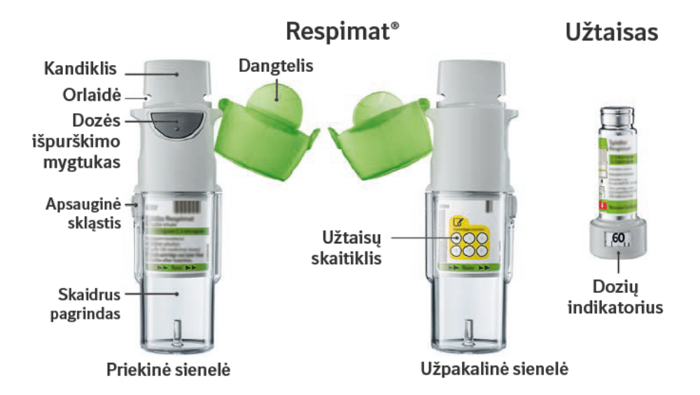

● Jei Spiolto Respimat nebuvo naudojamas daugiau negu 7 paras, vieną išpurškimą reikia išpurkšti ant grindų.
● Jei Spiolto Respimat nebuvo naudojamas daugiau negu 21 parą, reikia kartoti skyriuje „Pasiruošimas naudoti“ 4 – 6 punktuose nurodytus veiksmus tol, kol tampa matomas debesėlis. Po to tris kartus reikia pakartoti 4 – 6 punktuose nurodytus veiksmus.

Kaip prižiūrėti kartotinio naudojimo Respimat inhaliatorių

Kandiklį, įskaitant jame esančią metalinę dalį, reikia ne rečiau kaip kartą per savaitę valyti tik drėgna drobine ar kitokio plono audeklo servetėle.
Dėl nedidelio kandiklio spalvos pokyčio kartotinio naudojimo Respimat inhaliatoriaus funkcija nesutrinka.
Prireikus, kartotinio naudojimo Respimat inhaliatoriaus išorę galima nuvalyti drėgna servetėle.

Kada reikia keisti inhaliatorių

Jei Jūs jau panaudojote inhaliatorių su 6 užtaisais, įsigykite naują Spiolto Respimat pakuotę, kurioje yra inhaliatorius. Įdėjus pirmąjį užtaisą, kartotinio naudojimo Respimat inhaliatoriaus nenaudokite ilgiau kaip vienerius metus.

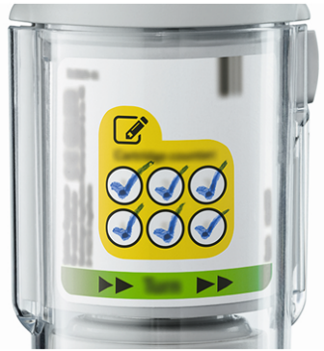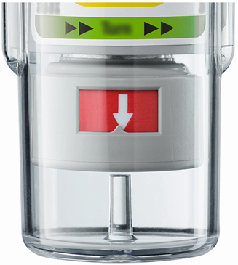

Pasiruošimas naudoti

1. Skaidraus pagrindo nuėmimas  - Dangtelio nenumauti.  - Spausti apsauginę skląstį, kol kita ranka numaunamas skaidrus pagrindas. | 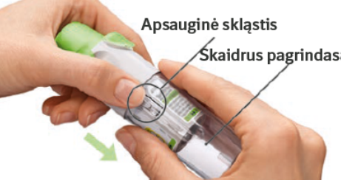
2. Užtaiso įdėjimas  - Įstumti užtaisą į inhaliatorių.  - Padėti inhaliatorių ant tvirto paviršiaus ir stipriai spausti kol trakštels ir užtaisas įsistatys į vietą. | 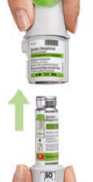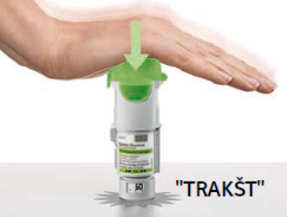
3. Užtaiso žymėjimas ir skaidraus pagrindo stūmimas atgal  - Pažymėti inhaliatoriaus užtaisų skaitiklio etiketės langelį, siekiant sekti, kiek užtaisų naudota.  - Skaidrų pagrindą stumti atgal į vietą kol trakštels. | 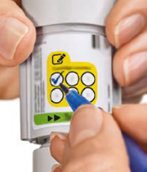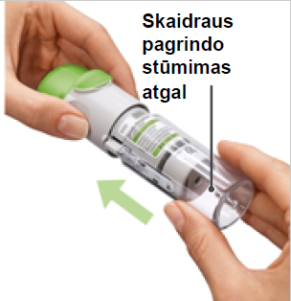
4. Pasukimas  - Dangtelio nenumauti.  - Sukti skaidrų pagrindą etiketėje esančių rodyklių kryptimi tol, kol trakštels (pusė apsisukimo). | 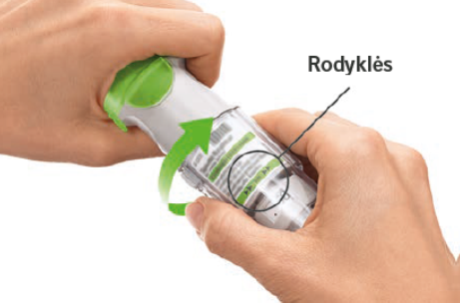
5. Atidarymas  - Dangtelį mauti tol, kol trakštels – tuomet jis bus visiškai numautas. | 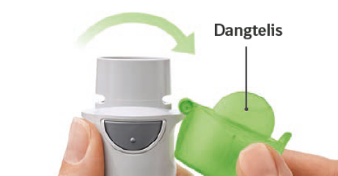
6. Paspaudimas  - Nukreipti inhaliatorių į grindis.  - Paspausti dozės išpurškimo mygtuką.  - Užmauti dangtelį.  - Kartoti 4 - 6 punktuose nurodytus veiksmus, kol atsiras debesėlis.  - Po to, kai atsiras debesėlis, dar tris kartus pakartoti 4 - 6 punktuose nurodytus veiksmus.  Jūsų inhaliatorius jau yra paruoštas naudoti. Paruošus Jūsų inhaliatorių, jame yra 60 išpurškimų (30 dozių). | 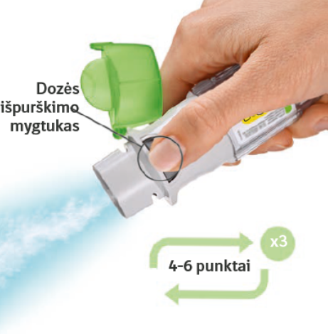

Kasdienis naudojimas

PASUKIMAS  - Dangtelio nenumauti.  - SUKTI skaidrų pagrindą etiketėje esančių rodyklių kryptimi tol, kol trakštelės (pusė apsukimo). | 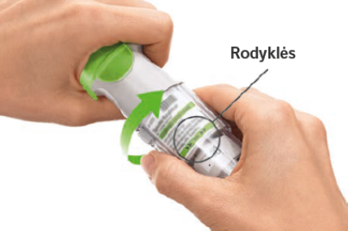
ATIDARYMAS  - Dangtelį MAUTI tol, kol trakštels – tuomet jis bus visiškai numautas. | 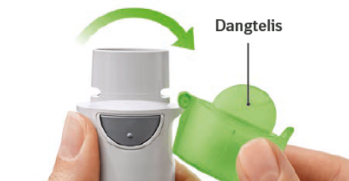
PASPAUDIMAS  - Lėtai visiškai iškvėpti.  - Lūpomis suspausti kandiklį, neuždengiant orlaidės. Nukreipti inhaliatorių į ryklę.  - Pradedant lėtai, giliai įkvėpti per burną, PASPAUSTI dozės išpurškimo mygtuką ir lėtą įkvėpimą tęsti toliau tiek, kiek patogu.  - Sulaikyti kvėpavimą 10 sek. arba tiek, kiek patogu.  - Siekiant įkvėpti du išpurškimus (visą dozę), reikia pakartoti PASUKIMO, ATIDARYMO ir PASPAUDIMO veiksmus.  - Užmauti dangtelį. Užmautas dangtelis turi likti tol, kol vėl prireiks inhaliatorių panaudoti. | 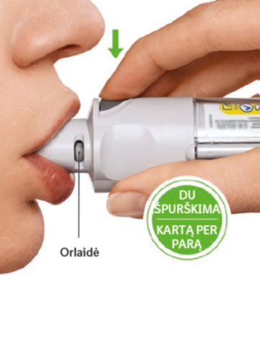

Kada reikia pakeisti Spiolto Respimat užtaisą

Dozių skaitiklis rodo, kiek užtaise liko išpurškimų.

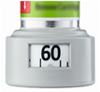

Liko 60 išpurškimų.

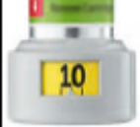

Liko mažiau, nei 10 išpurškimų. Vadinasi, reikia įsigyti naują užtaisą.

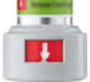
Jūsų užtaisas yra išnaudotas. Pasukite skaidrųjį pagrindą, siekiant atlaisvinti užtaisą. Dabar Jūsų inhaliatorius yra užrakintas. Iš inhaliatoriaus ištraukite užtaisą. Stumkite naują užtaisą tol, kol trakštelės (žiūrėkite 2 punktą). Naujas užtaisas kyšos labiau nei pirmasis (tęsti punkte 3 nurodytus veiksmus). Siekiant atrakinti inhaliatorių, reikia nepamiršti skaidrų pagrindą įstumti atgal.

Atsakymai į dažniausiai kylančius klausimus

Sunku pakankamai giliai įstumti užtaisą.

Jei prieš įstumiant užtaisą, Jūs atsitiktinai pasukote skaidrų pagrindą? Numaukite dangtelį, paspauskite dozės išpurškimo mygtuką, po to įstumkite užtaisą.
Ar Jūs keičiate užtaisą? Naujas užtaisas kyšos labiau, nei tas pats pirmasis užtaisas. Stumkite jį, kol trakštels, po to skaidrų pagrindą stumkite į vietą.

Aš negaliu paspausti dozės išpurškimo mygtuko.

Ar įstūmėte skaidrų pagrindą atgal? Jei ne, siekiant atrakinti inhaliatorių, įstumkite skaidrų pagrindą atgal. Kartotinio naudojimo Respimat inhaliatorius veikia tik tuomet, kai skaidrus pagrindas yra vietoje.
Ar Jūs pasukote skaidrų pagrindą? Jei ne, sukite skaidrų pagrindą, kol trakštels (pusė apsukimo).
Ar Jūsų užtaiso dozių skaitiklyje atsirado balta strėlė raudoname fone? Vadinasi, Jūsų užtaisas yra išnaudotas. Įstumkite naują užtaisą ir įstumkite skaidrų pagrindą atgal.

Išnaudojus užtaisą, sunku jį ištraukti.

Tuo pat metu užtaisą traukite ir sukite.

Aš negaliu pasukti ar įstumti skaidraus pagrindo atgal.

Ar skaidrus pagrindas atlaisvintas ir Jūsų užtaiso dozių skaitiklyje atsirado balta strėlė raudoname fone? Jūsų užtaisas yra išnaudotas. Įstumkite naują užtaisą.
Ar jau pasukote skaidrų pagrindą? Jei skaidrų pagrindą jau pasukote, laikykitės punktų, nurodytų skyriuje „Kasdienis naudojimas“, t.y. „ATIDARYMAS“ ir „PASPAUDIMAS“.

Mano Spiolto Respimat išnaudojamas per anksti.

Ar naudojate Spiolto Respimat taip, kaip paskirta (du išpurškimus vieną kartą per parą)? Jei du išpurškimai išpurškiami vieną kartą per parą, kiekvieno užtaiso pakanka 30 dienų.
Ar dažnai išpurškiat į orą, norint patikrinti, ar Spiolto Respimat veikia?
Jei Spiolto Respimat naudojamas kasdien, kartą paruošus jį naudoti pakartotinai, bandinio išpurkšti į orą nereikia.
Ar dažnai išimat ir įstumiat kartotinio naudojimo inhaliatoriaus skaidrų pagrindą? Kol naudojamas užtaisas, skaidraus pagrindo neištraukite. Kiekvieną kartą nepakeitus užtaiso išimant skaidrų pagrindą, dozių skaitiklis žymi vieną išpurškimą, todėl mažėja likusių dozių kiekis.

Mano Spiolto Respimat neįmanoma išpurkšti.

Ar Jūs įstūmėte užtaisą? Jei ne, įstumkite jį į inhaliatorių. Kartą parengus Spiolto Respimat, neištraukite skaidraus pagrindo arba užtaiso tol, kol neišnaudosite užtaiso.
Ar į inhaliatorių įstūmus užtaisą, veiksmus „PASUKIMAS“, „ATIDARYMAS“, „PASPAUDIMAS“, pakartojote mažiau nei tris kartus? Į inhaliatorių įstūmus užtaisą reikia tris kartus pakartoti skyrelyje „Pasiruošimas naudoti“ 4 - 6 punktuose nurodytus veiksmus „PASUKIMAS“, „ATIDARYMAS“ ir „PASPAUDIMAS“.
Ar Jūsų užtaiso dozių skaitiklyje atsirado balta strėlė raudoname fone? Jūsų užtaisas išnaudotas. Įstumkite naują užtaisą.

Mano Spiolto Respimat išpurškia automatiškai.

Ar sukant skaidrų pagrindą dangtelis būna numautas? Užmaukite dangtelį, po to sukite skaidrų pagrindą.
Ar sukant skaidrų pagrindą spaudžiate dozės išpurškimo mygtuką? Užmaukite dangtelį, kai dozės išpurškimo mygtukas bus uždengtas, tuomet sukite skaidrų pagrindą.
Ar nustojote sukti skaidrų pagrindą prieš jam trakštelėjant? Nesustodami sukite skaidrų pagrindą tol, kol trakštelės (pusė apsukimo). Dozių skaitiklis skaičiuoja kiekvieną nepilną skaidraus pagrindo pasukimą, todėl likusių dozių kiekis mažėja.
Ar dangtelis būna numautas, kai keičiate užtaisą? Užmaukite dangtelį, po to įstumkite užtaisą.

